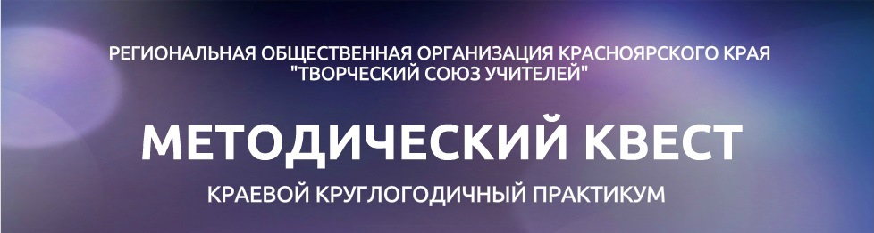

Уважаемые коллеги – участники методического квеста!

Напоминаем вам, что в соответствии с календарем основных мероприятий до 30.11.2015 командами должна быть завершена разработка навигатора (рекомендации:
http://www.metod-quest.ucoz.net/index/zadanija_i_rezultaty/0-7).
Идеи необходимо направлять по электронному адресу: tsu-ach@mail.ru (публикацию идей непосредственно на сайте будут осуществлять организаторы квеста).
Дальнейшая работа будет включать в себя следующее:
01-02.12.2015 – голосование (на сайте методического квеста) за предложенные идеи навигатора, взаимоэкспертиза предложенных идей.
До 07.12.2015 – заполнение навигатора участниками квеста.
После 07.12.2015 – рефлексия.
Обращаем ваше внимание: 19 декабря состоится очная встреча, нацеленная на демонстрацию и обсуждение отдельных способов методической деятельности (в соответствии с картой проблем и запросов).
Более подробная информация о предстоящих мероприятиях будет направлена дополнительно.
Команды могут задавать все возникающие вопросы на форуме сайта http://www.metod-quest.ru/forum или по телефону 89232757372.
Успехов!

